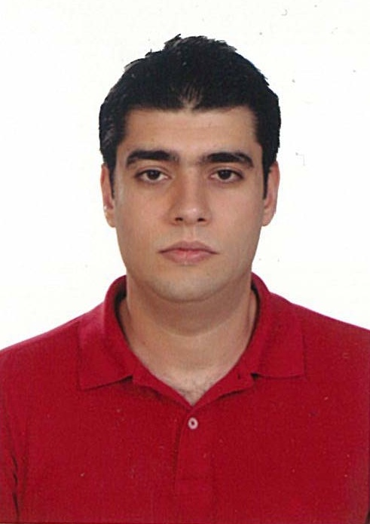**CEM CUMA OCAKLI**

**KİŞİSEL BİLGİLER**

**Tel :** 0(506) 540 04 26

**E-mail :** [cemcumaocakli@gmail.com](mailto:cemcumaocakli@gmail.com)

**Adres :** 3252 sok. No:1 Kalabak Mahallesi URLA/İZMİR

**Doğum Yeri** **:** Şanlı Urfa

**Uyruğu :** TC

**Medeni Hali :** Bekar

**Askerlik Durumu :** Yapıldı

**İŞ DENEYİMLERİ**

**2012-2014** **ALTERA Mimarlık** **(Üsküdar İstanbul)**

Saha Mimarı ve İnce İşler Şefi/Sorumlusu olarak;

Marmarapark Stradivarius Mağazası (300 m2)

Verifone İstanbul Headquarters (800m2),

Zorlu Center Miu Miu Mağazası (250m2),

Sarıyer İnovapark Evleri (6000m2),

Con Paşa Köşkü (800m2) Misafirhane Banyo ve Tuvaletleri

Tasarım;

Arkas Sanat Merkezi (İzmir) Giriş Bankosu ve Eser teşhir Üniteleri,

Sarıyer İnovapark Evleri,

Lucien Arkas Urla Konutu Eser Teşhir Üniteleri

**2010 Güçlü İnşaat A.Ş Horizon Sky Beach Resort Bodrum**

4 Haftalık Şantiye Stajı

(Uygulama Teknikleri, Proje Koordinasyonu, Saha Deneyimi)

**2011 As İmar & Tic L.t.d**

4 Haftalık Ofis Stajı

**EĞİTİM BİLGİLERİ**

2004 – 2014 Bilkent Üniversitesi

İç Mimarlık ve Çevre Tasarımı Lisans Eğitimi

2003 – 2004 Bilkent Üniversitesi

İngilizce Hazırlık Dil Okulu

1997 – 2003 MEV Özel Avni Akyol Lise

Ortaöğretim ve Lise

**NİTELİKLER**

**Yabancı Dil :** İngilizce (İyi Seviyede)

**Bilgisayar :** Microsoft Office Programları

Autocad

Sketch Up V-Ray

3DS MAX

Adobe Photoshop

**REFERANSLAR**

Altera Mimarlık ve Danışmanlık

Kurucu Ortak Mimar Esra Gömceli ÖZGÜN

Email: [esra@alteramimarlik.com](mailto:esra@alteramimarlik.com)

Tel: (0216) 341 23 23